**«В Е С Т Н И К**

**Чебаковского сельсовета»**

**Периодическое печатное издание**

**Совета депутатов и администрации**

**Чебаковского сельсовета**

|  |  |  |
| --- | --- | --- |
| *26.05.2022* | *четверг* | *№ 30* |

|  |  |  |  |  |
| --- | --- | --- | --- | --- |
| Учредители:  Совет депутатов  Чебаковского сельсовета  Администрация Чебаковского сельсовета | Адрес редакции:  632095  Новосибирская область Северный р-н  с.Чебаки  ул.Советская № 6 | Главный редактор  Ратникова Т.М. | Телефон:  41-234 | Отпечатано в администрации Чебаковского сельсовета  Тираж 30 экз.  Бесплатно. |

По оперативным данным в мае 2022 года на водных объектах Новосибирской области утонуло 10 человек, из них 3 детей. В связи с осложнением оперативной обстановки и возрастающим риском возникновения происшествий на водных объектах, в период с 25 мая по 05 июня 2022 года, проводится внеплановый этап акции «Вода-безопасная территория».

Основными целями акции является недопущение происшествий на водных объектах, проведение патрулирований водных объектов и информационно-разъяснительной работы среди населения по правилам безопасного поведения на воде.

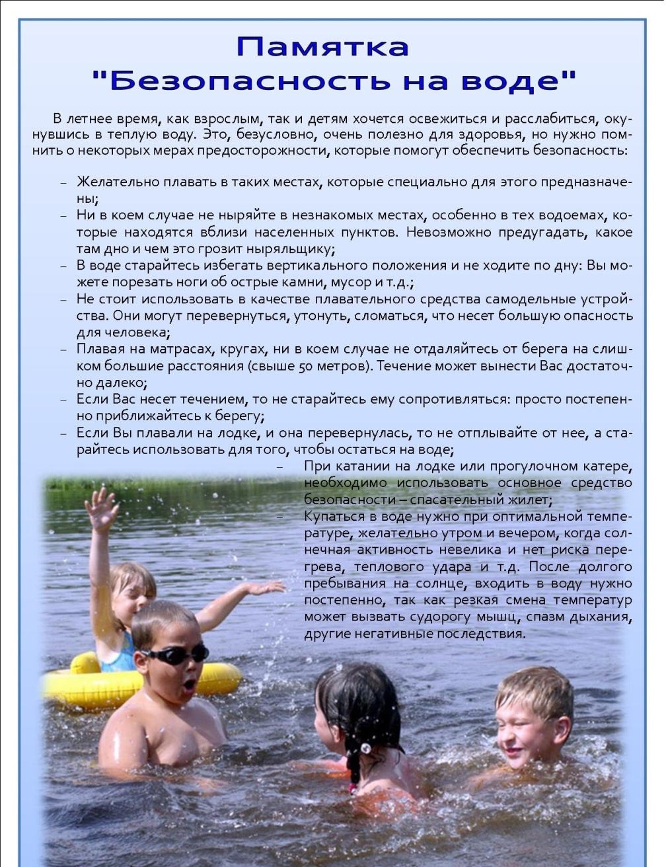

**Это надо знать! Меры безопасности на воде летом**

Лето – прекрасная пора для отдыха. И чтобы с пользой для себя и для своего здоровья отдохнуть у воды, надо научиться общаться с водой, уметь плавать, хорошо запомнить и выполнять правила поведения на воде.

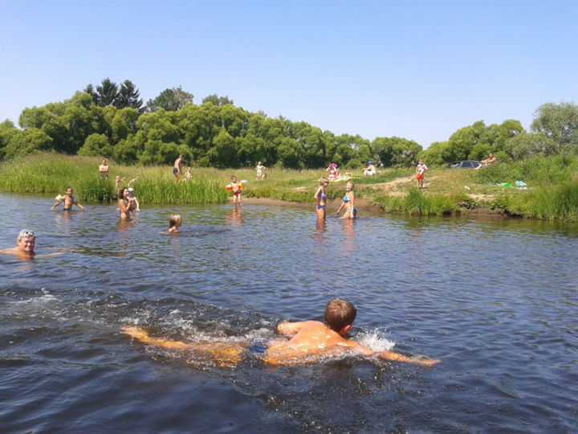

Еще в древности люди знали чудодейственную силу купания и закалки человека водой, заповедью было «учиться плавать раньше, чем ходить».

Купаться в воде длительное время нельзя – можно легко простудиться. Если вы чувствуете озноб, немедленно выходите из воды и сделайте короткую, но энергичную пробежку по берегу.

Продолжительность купания зависит от температуры воздуха и воды, от влажности воздуха и силы ветра. Наиболее благоприятные условия купания – ясная безветренная погода, температура воздуха +25 °С и более. Начинать купание следует при температуре воды не ниже +18 °С.

**Наиболее приемлемые режимы купания**

|  |  |
| --- | --- |
| **Температура воды, 0С** | **Время купания, мин.** |
| **18** | **6-8** |
| **20** | **10-12** |
| **Выше 20** | **До 15** |

**Помните: купание в нетрезвом виде может привести к трагическому исходу!**

**Правила безопасного поведения на воде:**

Купайся только в специально оборудованных местах.

Не нырять в незнакомых местах.

Не заплывать за буйки.

Не хватать друг друга за руки и ноги во время игр на воде.

Не умеющим плавать купаться только в специально оборудованных местах глубиной не более 1,2 метра.

Каждый житель города или сельской местности должен знать особенности и опасные места водоемов, в которых они купаются,  так как в необорудованных местах могут быть валуны, затопленные бревна, куски железа, стекло и прочие предметы. Очень опасно подплывать к близко идущим катерам, судам и моторным лодкам, так как имели место быть случаи, когда под дно плавучих средств затягивало водой плывущего рядом человека.

**Если человек тонет:**

Сразу громко зовите на помощь: «Человек тонет!»

Попросите вызвать спасателей и «скорую помощь».

Бросьте тонущему спасательный круг, длинную веревку с узлом на конце.

Если хорошо плаваете, снимите одежду и обувь и вплавь доберитесь до тонущего. Заговорите с ним. Если услышите адекватный ответ, смело подставляйте ему плечо в качестве опоры и помогите доплыть до берега. Если же утопающий находится в панике, схватил вас и тащит за собой в воду, применяйте силу. Если освободиться от захвата вам не удается, сделайте глубокий вдох и нырните под воду, увлекая за собой спасаемого. Он обязательно отпустит вас. Если утопающий находится без сознания, можно транспортировать его до берега, держа за волосы.

**Если тонешь сам:**

Не паникуйте.

Снимите с себя лишнюю одежду, обувь, кричи, зови на помощь.

Перевернитесь на спину, широко раскиньте руки, расслабьтесь, сделайте несколько глубоких вдохов.

**Вы захлебнулись водой:**

Не паникуйте, постарайтесь развернуться спиной к волне.

Прижмите согнутые в локтях руки к нижней части груди и сделайте несколько резких выдохов, помогая себе руками.

Затем очистите от воды нос и сделайте несколько глотательных движений.

Восстановив дыхание, ложитесь на живот и двигайтесь к берегу.

При необходимости позовите людей на помощь.

**Правила оказания помощи при утоплении:**

1. Перевернуть пострадавшего лицом вниз, опустить голову ниже таза.

2. Очистить ротовую полость.

3. Резко надавить на корень языка.

4. При появлении рвотного и кашлевого рефлексов - добиться полного удаления воды из дыхательных путей и желудка.

5. Если нет рвотных движений и пульса - положить на спину и приступить к реанимации (искусственное дыхание, непрямой массаж сердца). При появлении признаков жизни - перевернуть лицом вниз, удалить воду из легких и желудка.

6. Вызвать «Скорую помощь».

Если человек уже погрузился в воду, не оставляйте попыток найти его на глубине, а затем вернуть к жизни. Это можно сделать, если утонувший находился в воде не более 6 минут.

**НЕЛЬЗЯ ОСТАВЛЯТЬ ПОСТРАДАВШЕГО БЕЗ ВНИМАНИЯ, САМОСТОЯТЕЛЬНО ПЕРЕВОЗИТЬ ПОСТРАДАВШЕГО, НЕОБХОДИМО НЕМЕДЛЕННО ВЫЗВАТЬ СПАСАТЕЛЬНУЮ СЛУЖБУ.**

Помните! Только неукоснительное соблюдение мер безопасного поведения на воде может предупредить беду.

